题号 | 一 | 二 | 三 | 四 | 五 | 六 | 七 | 总成绩
得分
阅卷人
签名
复核人
签名

得分
一、填空题（共15分，每小题3分）

1. 若函数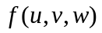可微，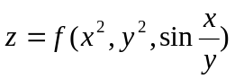，则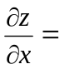 .
2. 函数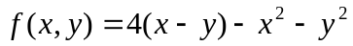的极大值点是 .
3. 将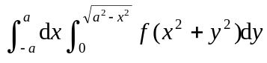（）化为定积分是 .
4. 若级数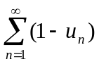收敛，则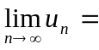 .
5. 若幂级数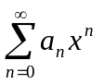在点条件收敛，此幂级数的收敛半径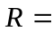 .
得分
二、选择题（共15分，每小题3分）
1. 设函数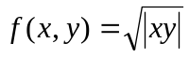，在原点处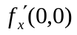及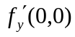（ ）．
（A）都不存在； （B） 都存在，但不相等；
（C）都存在，且都等于0； （D） 都存在，且都等于1．
2. 设函数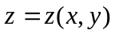由方程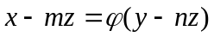确定，其中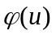可微，则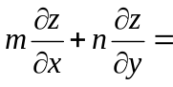（ ）.
（A）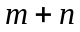； （B）； （C）； （D）．
3．函数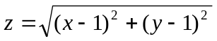在点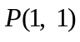处（ ）．
（A） 有偏导数且取极小值； （B） 有偏导数但不取极值；
（C） 无偏导数且取极小值； （D） 无偏导数也不取极值．
4．若级数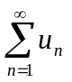收敛，则下列级数中收敛的是（ ）．
（A）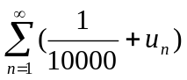； （B）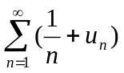；
（C）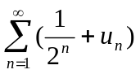； （D）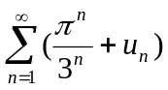．
5．对幂级数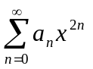，若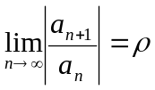，此幂级数的收敛半径（ ）．
（A）； （B）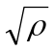； （C）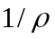； （D）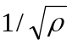．

得分
三、解答下列各题（每小题6分，共24分）
1. 设函数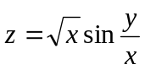，证明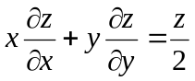．

2. 求函数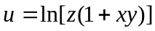的全微分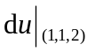.

3. 设函数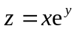，而是的可微函数，求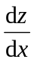.

4. 若函数由方程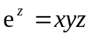确定，求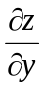．

得分
四、计算下列二重积分（每小题6分，共12分）
1． 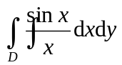，区域由直线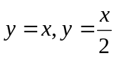及围成．

2．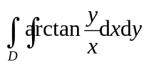，其中是由圆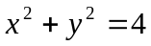，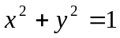及直线，围成的位于第一象限部分的闭区域．

五、解答下列各题（每小题6分，共18分）
得分

1．讨论级数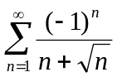的收敛性，若收敛，说明是条件收敛，还是绝对收敛？

2．求幂级数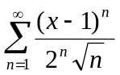的收敛区间．

3．将函数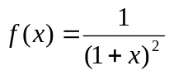展开为的幂级数．

六、设有连续的导函数，若满足关系式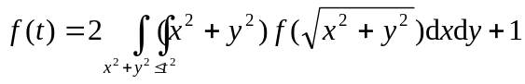，求函数. （本题7分）
得分

七、在第一卦限的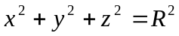上，求函数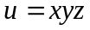的最大值，并由此证明不等式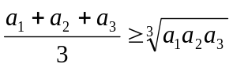（其中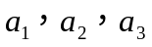是正数）．
得分
（本题9分）

